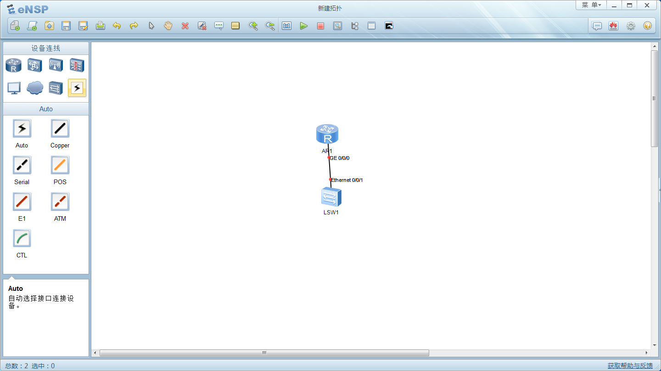

2.
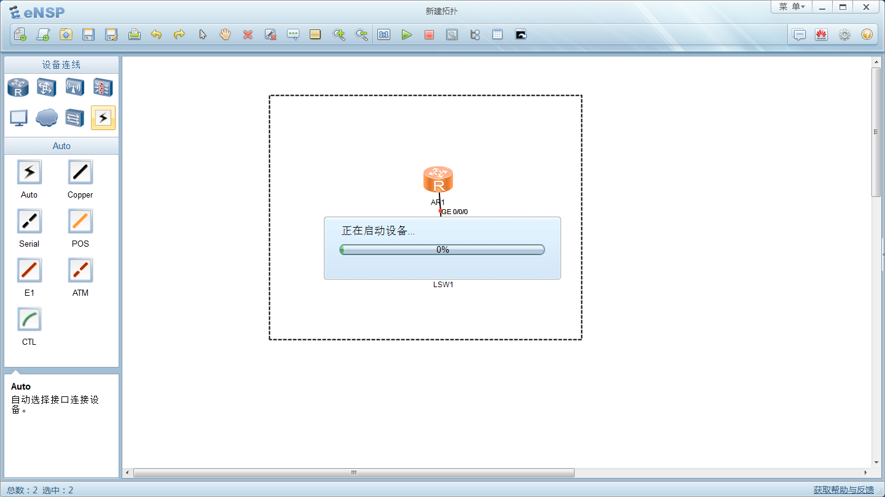

3.配置路由器ip
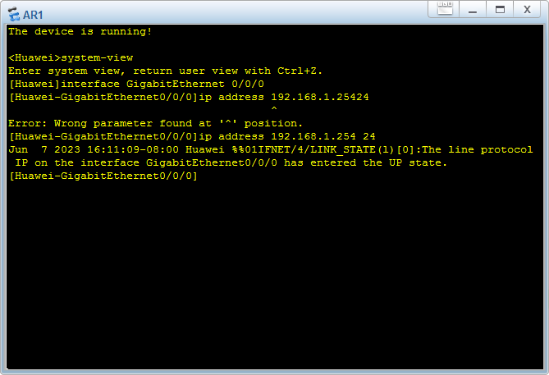
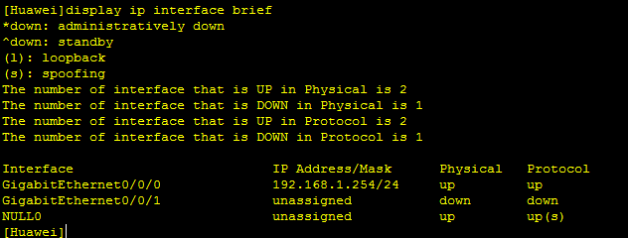

4. 配置pc的ip网关等
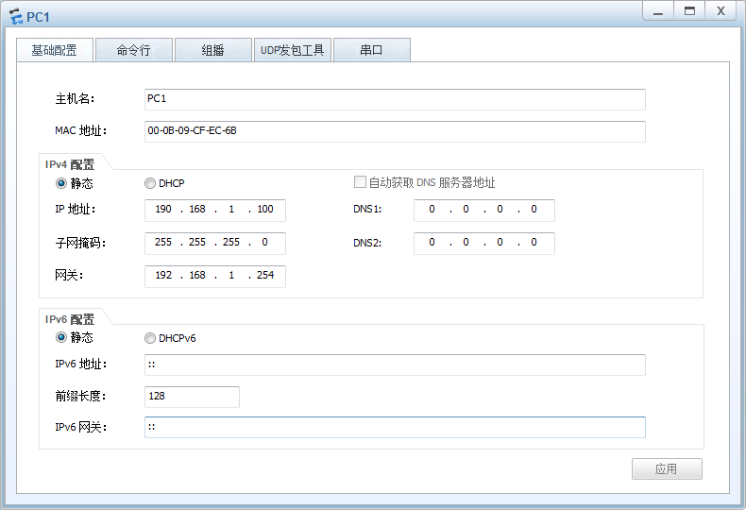

5.ROUTER PING PC

任务二
1.拓扑
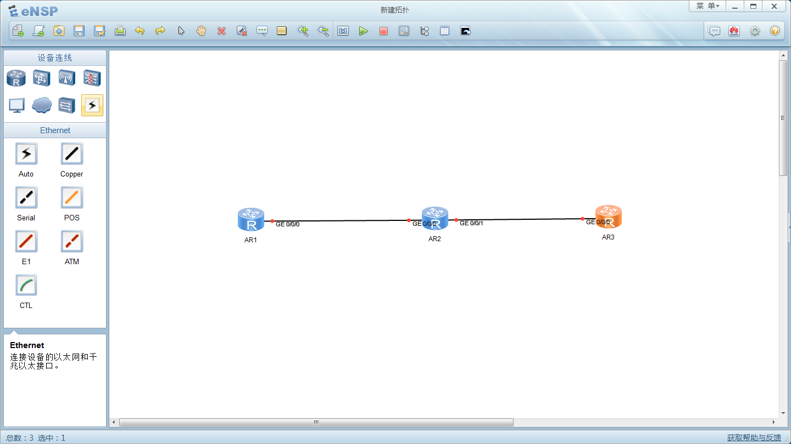

2.改名
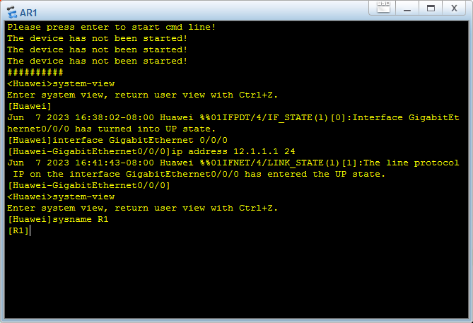
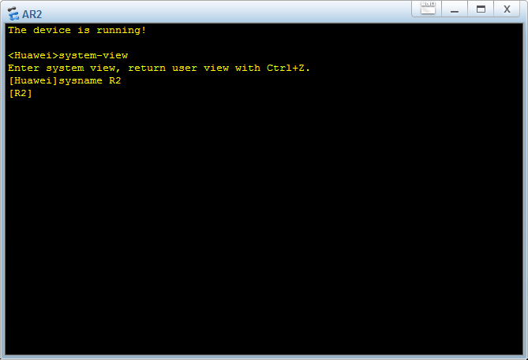

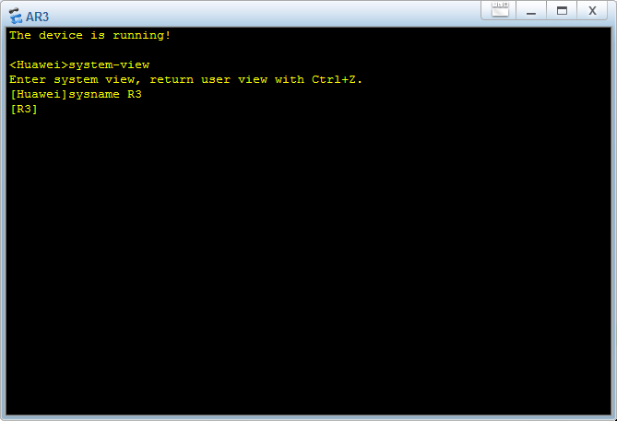

3.
R1，R2的端口0设置ip 12.1.1.2/24

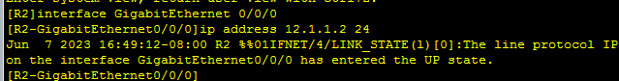

R2的端口1设置ip 23.1.1.2/24

R3的端口1 ip 23.1.1.3/24

4. R1创建虚拟接口并设置ip
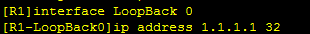

Ipv6

5. R1的tunnel接口
创建接口
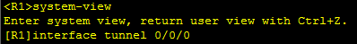
配置ip

配置隧道协议

配置源接口

指定接口目的地址

6. 配置R3
创建虚拟接口并配置ip

虚拟接口1配置ipv6
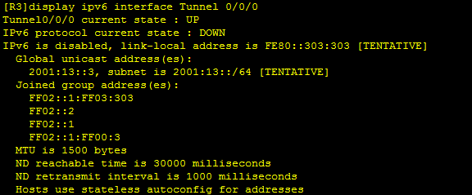

创建并配置tunnel 0/0/0
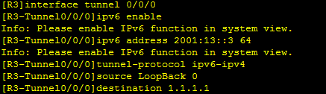

7.配置R2
配置虚拟接口
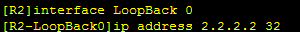

8.配置R1的ospf
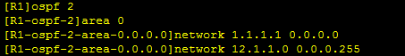

9.配置R2的ospf
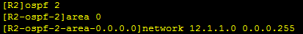

10.配置R3的ospf
